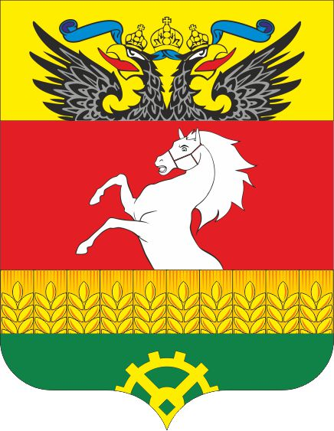

АДМИНИСТРАЦИЯ ЩЕПКИНСКОГО СЕЛЬСКОГО ПОСЕЛЕНИЯ

РАСПОРЯЖЕНИЕ

03.12.2020  2019 г. | п. Октябрьский |  |  | № | 86
О внесении изменений в распоряжение
главы Администрации Щепкинского
сельского поселения от 14.072014 №91
«Об утверждении состава
общественного Совета
межнационального согласия»

В связи с произошедшими кадровыми изменениями,

1. Приложение к распоряжению Главы Администрации Щепкинского сельского поселения от 14.07.2014 № 91 «Об утверждении состава общественного Совета межнационального согласия» изложить в следующей редакции согласно приложению.

2. Контроль за исполнением распоряжения оставляю за собой.

Глава Администрации
Щепкинского сельского поселения А.В. Кузнецов

Приложение
к распоряжению Администрации
Щепкинского сельского поселения
от 03.12.2020 №86

Состав
общественного Совета межнационального согласия

1.Кузнецов Александр Васильевич | - глава Администрации Щепкинского сельского поселения, председатель общественного Совета межнационального согласия
2.Власенко Анастасия Васильевна | - заместитель главы Администрации Щепкинского сельского поселения, заместитель председателя Совета
3.Бесчастная Светлана Викторовна | -начальник отдела по общим, социальным и правовым вопросам Администрации Щепкинского сельского поселения, секретарь Совета
Члены Совета:

4.Мунтян Юрий Братьянович | - представитель цыганской диаспоры
5.Зерщиков Михаил Андреевич | - представитель казачества Всевеликого войска Донского
6.Лазарев Сергей Дмитриевич | - старший участковый уполномоченный полиции отдела МВД по Аксайскому району, майор полиции
7.Егоров Иван Петрович | - участковый уполномоченный полиции отдела МВД по Аксайскому району, капитан полиции
8.Хараян Наталья Николаевна | -депутат Собрания депутатов Щепкинского сельского поселения

